Домашнее задание по сольфеджио для 3 класса
Для всех групп!
- Повторить тональности и знаки при ключе:
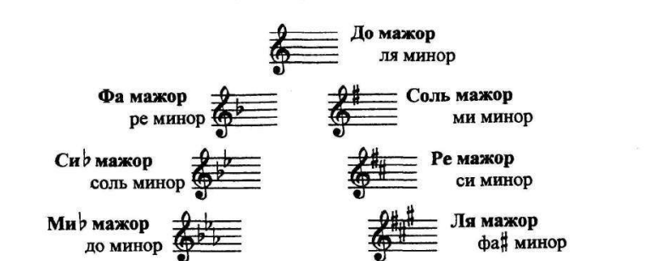
- Повторить обращения трезвучий, их названия:
Т (t) 53 – тоническое трезвучие
T (t) 6 – тонический секстаккорд
T (t) 64 – тонический квартсекстаккорд
- Подпишите данные интервалы:
- Постройте тоническое трезвучие и его обращения в следующих тональностях: Ля мажор, фа диез минор, Ми бемоль мажор. Не забудьте поставить знаки при ключе!
